Сотрудница была в отпуске с 02/10/17 по 15/10/17
31 /10/17 неявка
31/10/17 -02/11/17 б/л
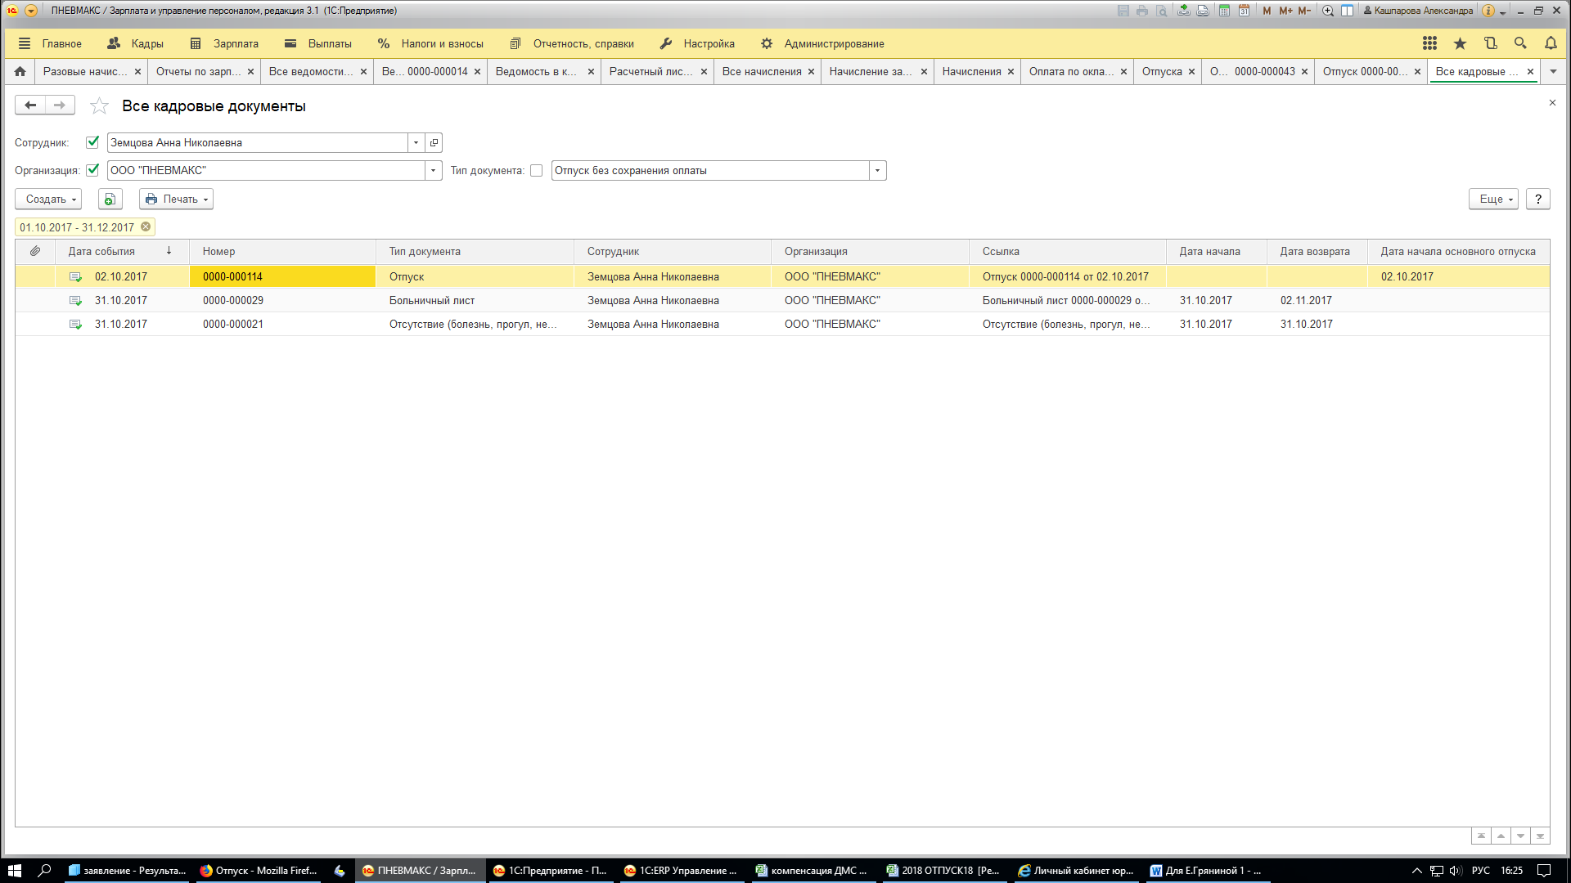

Расчет среднего для отпуска май 2018 - отработано дней в октябре 2017 - 11 дней , но отработано по пятидневке -12 дней
